Notre classe dehors

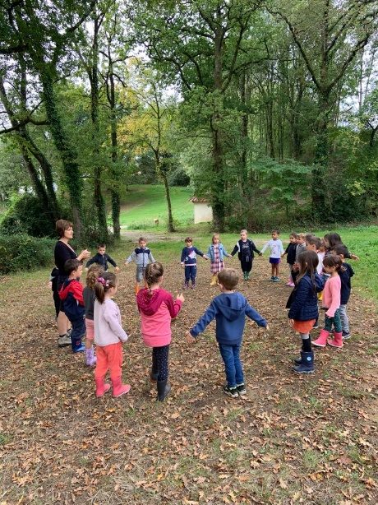
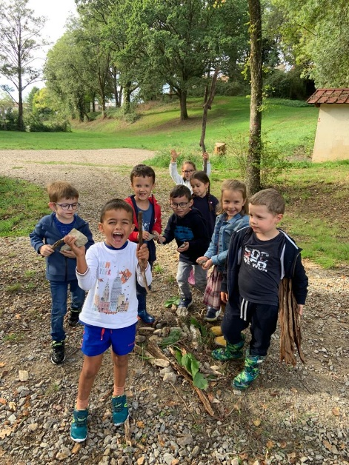
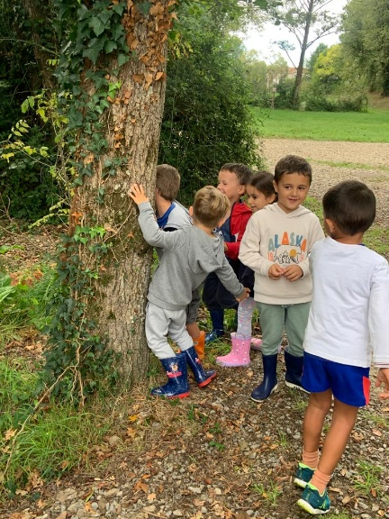
Nous avons commencé la classe dehors. Nous avons investi un espace naturel (la zone verte) et nous avons pris conscience de notre rôle d’hôtes dans ce lieu que nous devons respecter tout en prenant du plaisir lors des jeux libres mais aussi lors des temps d’apprentissage.
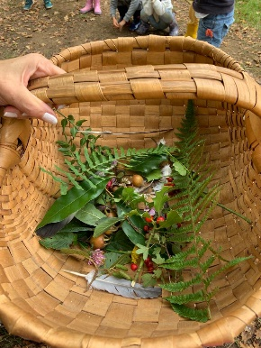
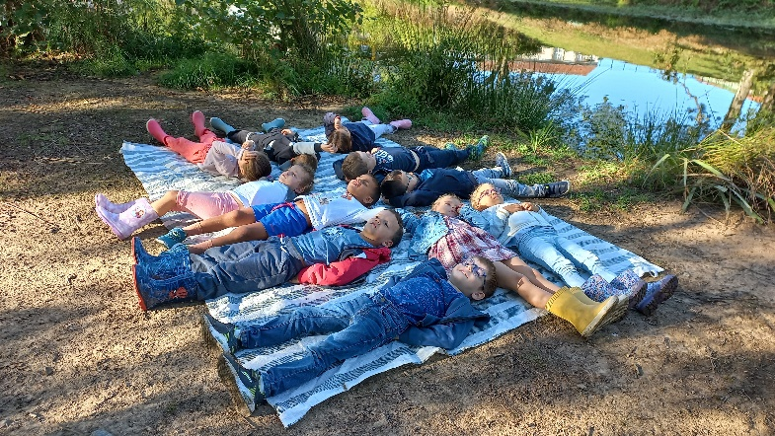
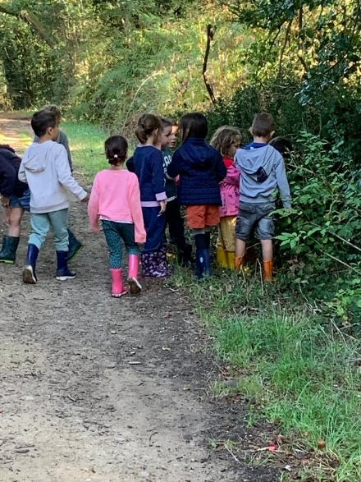
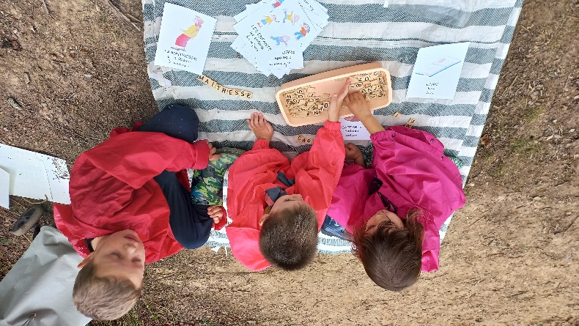
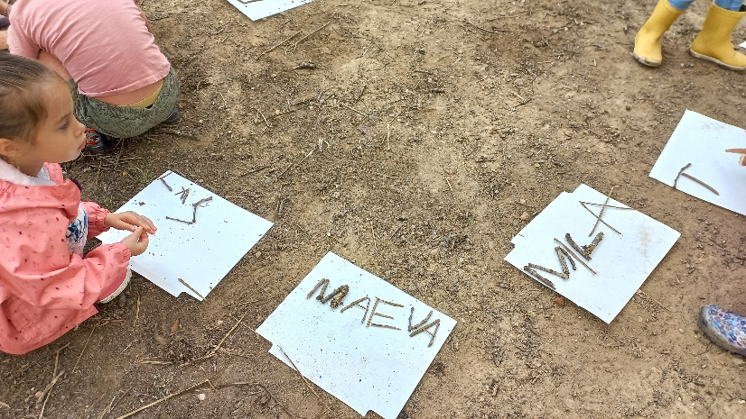

Nous avons fait une ballade et découvert quelques trésors.Nous avons fait des rondes chantées. Nous avons écouté des histoires sur la nature et nous avons essayé d’écrire notre prénom avec les éléments de la nature.

